Statystyka Warszawy Nr 11/2021

W listopadzie 2021 r. odnotowano wzrost przeciętnego zatrudnienia oraz liczby bezrobotnych w stosunku do analogicznego okresu ubiegłego roku. Produkcja sprzedana przemysłu oraz produkcja budowlano-  
-montażowa były wyższe niż przed rokiem. Wzrosła również sprzedaż detaliczna i hurtowa. Listopad charakteryzował się wyższą niż rok wcześniej liczbą mieszkań oddanych do użytkowania i wydanych pozwoleń oraz niższą liczbą rozpoczętych budów.

 110,4

Dynamika produkcji sprzedanej budownictwa r/r

Przeciętne zatrudnienie

Przeciętne zatrudnienie w sektorze przedsiębiorstw w listopadzie 2021 r. było o 0,1% większe niż przed rokiem

Przeciętne zatrudnienie w sektorze przedsiębiorstw w listopadzie 2021 r. wyniosło 1092,8 tys. osób i było o 4,0 tys. osób, tj. o 0,4% większe niż w październiku 2021 r. oraz o 1,6 tys. osób,   
tj. o 0,1% większe niż w listopadzie 2020 r.

W porównaniu z październikiem 2021 r. wzrost przeciętnego zatrudnienia odnotowano w sekcjach: administrowanie i działalność wspierająca (o 1,4%), przemysł (o 0,7%), działalność profesjonalna, naukowa i techniczna (o 0,6%), informacja i komunikacja (o 0,5%).

Natomiast spadek przeciętnego zatrudnienia wystąpił w sekcjach: budownictwo (o 0,5%), zakwaterowanie i gastronomia (o 0,2%), obsługa rynku nieruchomości (o 0,1%).

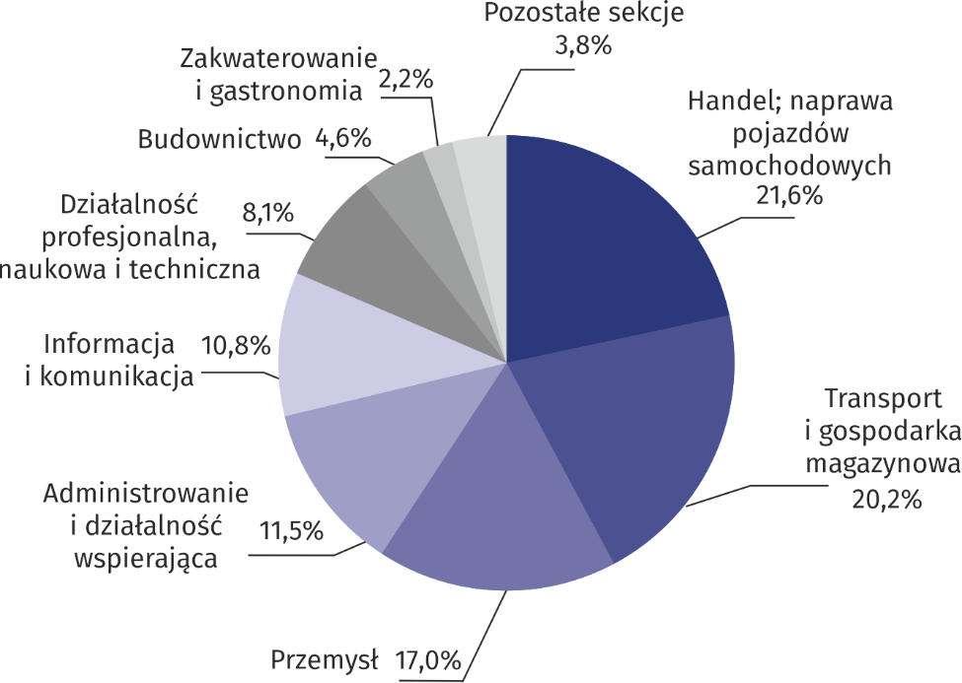Wykres 1. Struktura przeciętnego zatrudnienia według sekcji PKD w listopadzie 2021 r.

W stosunku do listopada 2020 r. wzrost przeciętnego zatrudnienia odnotowano w sekcjach: informacja i komunikacja (o 6,4%), działalność profesjonalna, naukowa i techniczna (o 2,9%).

Spadek przeciętnego zatrudnienia wystąpił w sekcjach: zakwaterowanie i gastronomia (o 3,5%), obsługa rynku nieruchomości oraz transport i gospodarka magazynowa (po 1,9%), administrowanie i działalność wspierająca (o 1,0%), budownictwo (o 0,9%), przemysł (o 0,7%).

Bezrobocie rejestrowane

W końcu listopada 2021 r. liczba zarejestrowanych bezrobotnych wyniosła 24635 osób i była   
o 415 osób, tj. o 1,7% mniejsza niż w końcu października 2021 r. oraz o 563 osoby, tj. o 2,3% większa niż w analogicznym okresie 2020 r.

Liczba zarejestrowanych bezrobotnych kobiet wyniosła 11897, co stanowiło 48,3% ogółu bezrobotnych (przed miesiącem 48,3%, a przed rokiem 49,1%) i 18,0% bezrobotnych kobiet w województwie mazowieckim. W stosunku do października 2021 r. liczba bezrobotnych kobiet zmniejszyła się o 200 osób, tj. o 1,7%, a w stosunku do listopada 2020 r. zwiększyła się o 80 osób, tj. o 0,7%.

W końcu listopada 2021 r. liczba zarejestrowanych bezrobotnych osób była o 2,3% większa niż przed rokiem, a stopa bezrobocia kształtowała się na tym samym poziomie

Stopa bezrobocia rejestrowanego wynosiła 1,8% (1,9% przed miesiącem, a przed rokiem 1,8%), średnia w województwie mazowieckim kształtowała się na poziomie 4,6% (tak jak przed miesiącem, a przed rokiem 5,1%), natomiast w kraju na poziomie 5,4% (5,5% przed miesiącem, a przed rokiem 6,1%).

W listopadzie 2021 r. w urzędach pracy zarejestrowano 2079 osób bezrobotnych (2112 w październiku 2021 r., a 2099 w listopadzie 2020 r.). Bezrobotni zarejestrowani stanowili 17,3% ogółu zarejestrowanych bezrobotnych w województwie.

Liczba osób rejestrujących się po raz pierwszy wyniosła 658 (przed miesiącem 777), co stanowiło 31,6% ogółu bezrobotnych, którzy zarejestrowali się w listopadzie 2021 r. oraz 25,4% zarejestrowanych po raz pierwszy w województwie. Udział osób zwolnionych z przyczyn dotyczących zakładu pracy wśród bezrobotnych zarejestrowanych w listopadzie 2021 r. wyniósł 1,4% (w województwie mazowieckim 3,9%), przed miesiącem 2,6%, a przed rokiem 3,4%.

W listopadzie 2021 r. z ewidencji bezrobotnych wyrejestrowano 2494 osoby (2769 w październiku 2021 r., a 2495 w listopadzie 2020 r.), co stanowiło 18,7% wyrejestrowanych z ewidencji bezrobotnych w województwie mazowieckim. Spośród wyrejestrowanych bezrobotnych 1717 osób podjęło pracę. Ponadto 399 osób utraciło status bezrobotnego w wyniku niepotwierdzenia gotowości do podjęcia pracy. Przyczyną skreślenia z ewidencji było również rozpoczęcie szkolenia lub stażu, nabycie praw emerytalnych lub rentowych, dobrowolne zrezygnowanie ze statusu bezrobotnego i inne.

Prawa do zasiłku nie posiadały 21774 osoby, tj. 88,4% ogółu zarejestrowanych bezrobotnych (przed rokiem 19975 osób, tj. 83,0%). Natomiast 2861 bezrobotnych posiadało prawo do zasiłku.

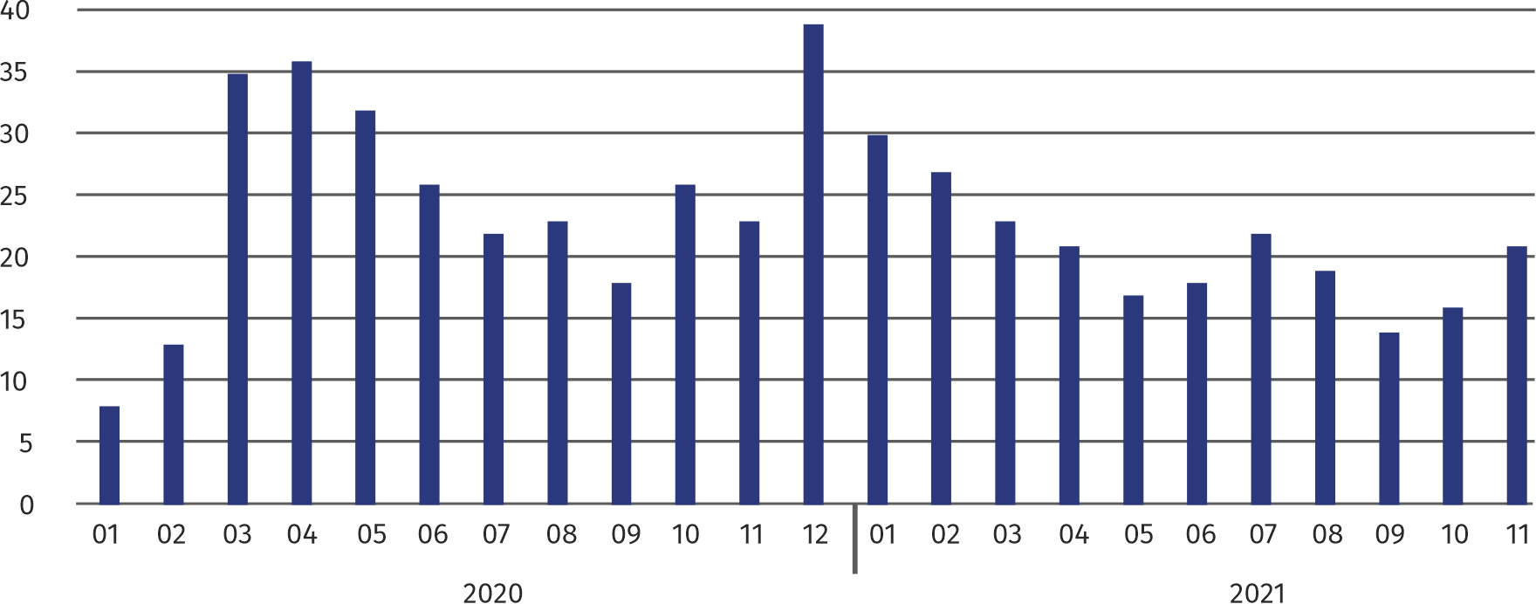**Wykres 2. Liczba bezrobotnych na 1 ofertę pracy (stan w końcu miesiąca)**

W listopadzie 2021 r. zgłoszono o 8,5% więcej ofert pracy niż przed rokiem

W listopadzie 2021 r. do urzędów pracy zgłoszono 3225 ofert pracy, co stanowiło 18,8% ofert pracy w województwie mazowieckim i w końcu tego miesiąca urzędy dysponowały ofertami pracy dla 1166 osób. Na jedną ofertę pracy przypadało w końcu listopada 2021 r. 21 osób (przed miesiącem 16, a przed rokiem 23), w województwie mazowieckim 14 osób (tak jak przed miesiącem, a przed rokiem 20) zarejestrowanych jako bezrobotne.

Wynagrodzenia

Przeciętne miesięczne wynagrodzenie brutto w sektorze przedsiębiorstw w listopadzie 2021 r. wyniosło 7249,21 zł i było o 2,0% niższe w stosunku do poprzedniego miesiąca i o 9,7% wyższe niż w analogicznym okresie 2020 r.

W porównaniu z październikiem 2021 r. spadek przeciętnego wynagrodzenia brutto odnotowano w sekcjach: budownictwo (o 13,3%), transport i gospodarka magazynowa (o 6,9%), administrowanie i działalność wspierająca (o 1,8%), działalność profesjonalna, naukowa i techniczna oraz obsługa rynku nieruchomości (po 0,6%), informacja i komunikacja (o 0,5%).

Natomiast wzrost przeciętnego wynagrodzenia brutto wystąpił w sekcjach: zakwaterowanie   
i gastronomia (o 4,4%), przemysł (o 1,2%), handel; naprawa pojazdów samochodowych (o 0,8%).

Przeciętne miesięczne wynagrodzenie brutto w sektorze przedsiębiorstw w listopadzie 2021 r. wyniosło 7249,21 zł i było o 9,7% wyższe niż w listopadzie 2020 r.

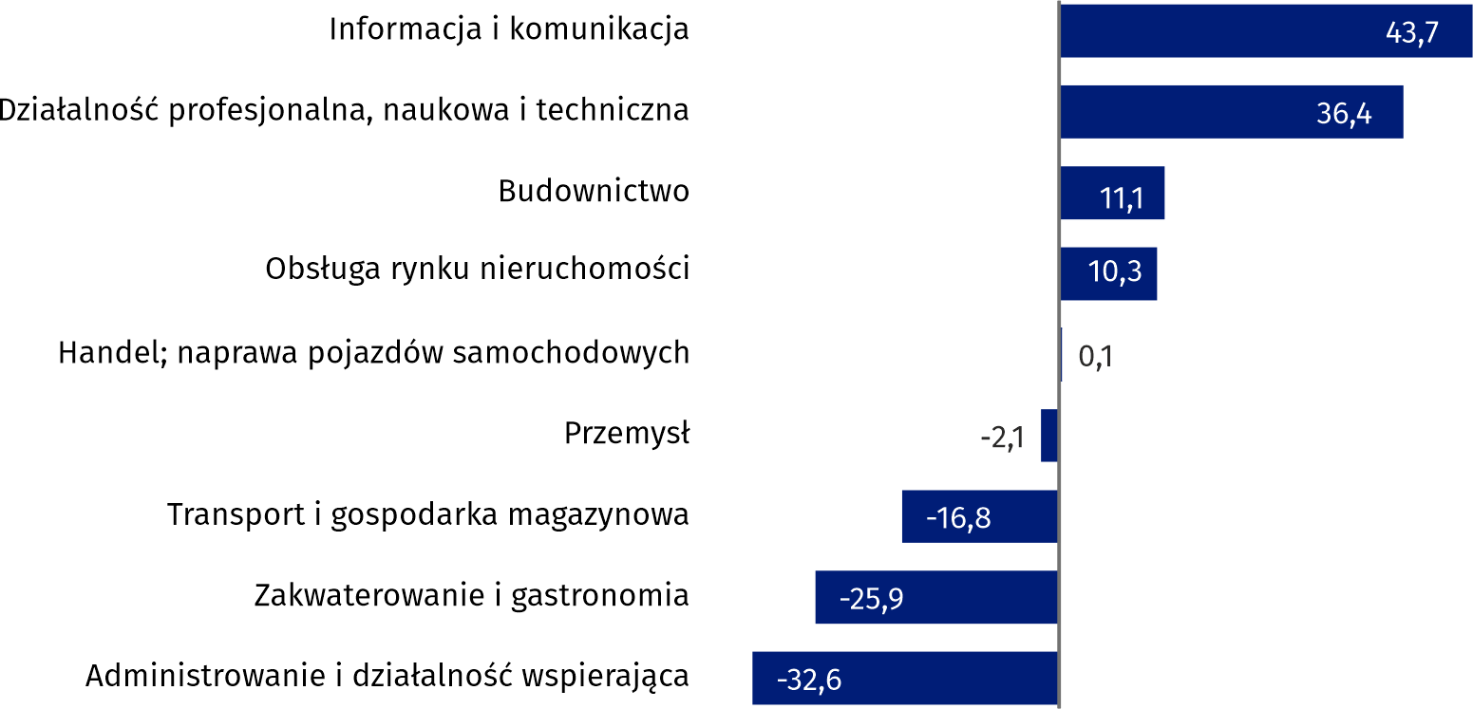Wykres 3. Odchylenia względne (w %) przeciętnych miesięcznych wynagrodzeń brutto w wybranych   
sekcjach od średniego wynagrodzenia w sektorze przedsiębiorstw w listopadzie 2021 r.

W stosunku do listopada 2020 r. wzrost przeciętnego wynagrodzenia brutto odnotowano w sekcjach: zakwaterowanie i gastronomia (o 24,2%), transport i gospodarka magazynowa (o 13,0%), budownictwo (o 11,9%), działalność profesjonalna, naukowa i techniczna (o 9,9%), handel; naprawa pojazdów samochodowych (o 8,3%), administrowanie i działalność wspierająca (o 8,2%), informacja i komunikacja (o 7,9%), przemysł (o 5,9%), obsługa rynku nieruchomości (o 5,8%).

Przemysł

Produkcja sprzedana w przetwórstwie przemysłowym   
(w cenach stałych) w listopadzie 2021 r. była o 7,5% większa niż przed rokiem

Produkcja sprzedana przemysłu w listopadzie 2021 r. wyniosła (w cenach bieżących) 17918,3 mln zł   
i była (w cenach stałych) większa w stosunku do analogicznego miesiąca 2020 r. o 26,4%. W stosunku do listopada 2020 r. odnotowano wzrost produkcji sprzedanej w przetwórstwie przemysłowym o 7,5%.

W okresie styczeń–listopad 2021 r. produkcja sprzedana przemysłu wyniosła 150421,1 mln zł   
(w cenach bieżących) i była (w cenach stałych) wyższa o 11,8% od osiągniętej w analogicznym okresie 2020 r. W przetwórstwie przemysłowym odnotowano wzrost produkcji o 7,4%.

Wśród działów zaliczanych do przetwórstwa przemysłowego wzrost sprzedaży wystąpił m.in. w: produkcji wyrobów z drewna, korka, słomy i wikliny (o 61,3%), produkcji pojazdów samochodowych, przyczep i naczep (o 42,9%), produkcji wyrobów tekstylnych (o 37,9%), naprawie, konserwacji i instalowaniu maszyn i urządzeń (o 34,0%), produkcji odzieży (o 30,0%), pozostałej produkcji wyrobów (o 27,9%), produkcji napojów (o 23,0%), produkcji urządzeń elektrycznych (o 19,9%), produkcji komputerów, wyrobów elektronicznych i optycznych (o 16,9%), produkcji pozostałego sprzętu transportowego (o 15,6%), produkcji mebli (o 13,9%), produkcji wyrobów z metali   
(o 13,2%), produkcji wyrobów z pozostałych mineralnych surowców niemetalicznych (o 12,0%).

Spadek sprzedaży odnotowano m.in. w: produkcji wyrobów farmaceutycznych (o 14,1%), produkcji koksu i produktów rafinacji ropy naftowej (o 9,8%), produkcji artykułów spożywczych (o 4,4%), produkcji chemikaliów i wyrobów chemicznych (o 2,2%).

Wydajność pracy w przemyśle, mierzona wartością produkcji sprzedanej na 1 zatrudnionego, okresie styczeń-listopad 2021 r. wyniosła 810,0 tys. zł (w cenach bieżących) i była – licząc   
w cenach stałych – o 12,7% wyższa niż przed rokiem.

Budownictwo

Produkcja sprzedana budownictwa w listopadzie 2021 r. wyniosła (w cenach bieżących)   
5032,8 mln zł i w stosunku do października 2021 r. była większa o 0,5%, a w stosunku do analogicznego okresu ubiegłego roku wzrosła o 10,4%.

W okresie styczeń-listopad 2021 r. produkcja sprzedana budownictwa osiągnęła wartość 50232,9 mln zł, tj. o 8,5% większą niż w analogicznym okresie 2020 r.

Produkcja budowlano-montażowa (w cenach bieżących) w listopadzie 2021 r. była o 18,9% większa niż przed rokiem

Produkcja budowlano-montażowa w listopadzie 2021 r. ukształtowała się na poziomie   
1351,3 mln zł (w cenach bieżących) i stanowiła 26,8% produkcji sprzedanej budownictwa.   
W stosunku do poprzedniego miesiąca produkcja budowlano-montażowa zwiększyła się   
o 6,1%, a w porównaniu z listopadem 2020 r. była większa o 18,9%.

W okresie styczeń-listopad 2021 r. produkcja budowlano-montażowa ukształtowała się na poziomie 11785,4 mln zł i stanowiła 23,5% produkcji sprzedanej budownictwa (przed rokiem 24,6%). W porównaniu z analogicznym okresem ubiegłego roku produkcja budowlano-  
-montażowa była większa o 3,5%.

Wzrost produkcji w stosunku do analogicznego okresu 2020 r. wystąpił w podmiotach zajmujących się: robotami budowlanymi specjalistycznymi (o 11,8%) i budową obiektów inżynierii lądowej i wodnej (o 7,0%), natomiast spadek produkcji odnotowano w jednostkach zajmujących się budową budynków (o 10,3%).

Wydajność pracy, mierzona produkcją na 1 zatrudnionego w budownictwie, w listopadzie 2021 r. wyniosła 99,5 tys. zł i była o 0,9% wyższa niż przed miesiącem i o 11,4% wyższa niż w listopadzie 2020 r.

Handel

Sprzedaż detaliczna (w cenach bieżących) zrealizowana przez przedsiębiorstwa handlowe   
i niehandlowe w listopadzie 2021 r. była o 24,2% większa niż   
w listopadzie 2020 r.

Sprzedaż detaliczna zrealizowana przez przedsiębiorstwa handlowe i niehandlowe w listopadzie 2021 r. (w cenach bieżących) była o 5,6% większa niż w październiku 2021 r. oraz o 24,2% wyższa w odniesieniu do listopada 2020 r.

W porównaniu z październikiem 2021 r. większa była sprzedaż detaliczna prowadzona przez domy sprzedaży wysyłkowej (o 29,7%), sprzedaż farmaceutyków, kosmetyków, sprzętu ortopedycznego (o 18,7%), sprzedaż mebli, RTV, AGD (o 11,2%), pozostała sprzedaż (o 3,8%), sprzedaż paliw stałych, ciekłych i gazowych (o 3,5%), sprzedaż tekstyliów, odzieży, obuwia (o 2,3%), sprzedaż prasy, książek, pozostała sprzedaż w wyspecjalizowanych sklepach (o 1,9%), pozostała sprzedaż detaliczna prowadzona w niewyspecjalizowanych sklepach (o 1,2%).

Natomiast mniejsza była sprzedaż pojazdów samochodowych, motocykli, części (o 4,5%), sprzedaż żywności, napojów i wyrobów tytoniowych (o 3,0%).

W stosunku do listopada 2020 r. większa była sprzedaż tekstyliów, odzieży, obuwia (o 99,7%), pozostała sprzedaż detaliczna prowadzona w niewyspecjalizowanych sklepach (o 93,7%), sprzedaż paliw stałych, ciekłych i gazowych (o 51,5%), sprzedaż farmaceutyków, kosmetyków, sprzętu ortopedycznego (o 35,2%), sprzedaż prasy, książek, pozostała sprzedaż w wyspecjalizowanych sklepach (o 31,0%), pozostała sprzedaż (o 25,6%), sprzedaż detaliczna prowadzona przez domy sprzedaży wysyłkowej (o 16,2%), sprzedaż żywności, napojów i wyrobów tytoniowych (o 13,2%), sprzedaż mebli, RTV, AGD (o 9,2%).

Natomiast zmniejszyła się sprzedaż pojazdów samochodowych, motocykli, części (o 16,1%).

W okresie styczeń-listopad 2021 r. w porównaniu z analogicznym okresem 2020 r. sprzedaż detaliczna zwiększyła się o 12,7%.

Sprzedaż hurtowa w przedsiębiorstwach handlowych w listopadzie 2021 r. (w cenach bieżących) była o 8,8% większa w stosunku do poprzedniego miesiąca oraz o 14,4% wyższa   
w odniesieniu do listopada 2020 r., a w przedsiębiorstwach hurtowych była odpowiednio wyższa o 9,4% i wyższa o 21,0%.

Sprzedaż hurtowa (w cenach bieżących) w przedsiębiorstwach handlowych była   
o 14,4% wyższa niż przed rokiem

W okresie styczeń-listopad 2021 r. jednostki handlowe zrealizowały sprzedaż hurtową o 15,5% większą niż przed rokiem, natomiast przedsiębiorstwa hurtowe o 14,3% wyższą.

**Budownictwo mieszkaniowe[1]**

Według wstępnych danych, w Warszawie w listopadzie 2021 r. przekazano do użytkowania 2781 mieszkań, tj. o 26,9% więcej niż przed rokiem.

W okresie styczeń–listopad 2021 r. oddano do użytkowania 16401 mieszkań (o 21,8% mniej niż w analogicznym okresie 2020 r.), a w województwie mazowieckim 39160 mieszkań, tj. o 6,8% mniej niż w okresie styczeń–listopad 2020 r. Spadek liczby oddanych mieszkań odnotowano w budownictwie przeznaczonym na sprzedaż lub wynajem z 20118 do 15640, tj. o 22,3% mniej. Natomiast wzrost wystąpił w budownictwie komunalnym z 100 do 156, tj. o 56,0% więcej, w budownictwie indywidualnym z 504 do 605, tj. o 20,0% więcej.

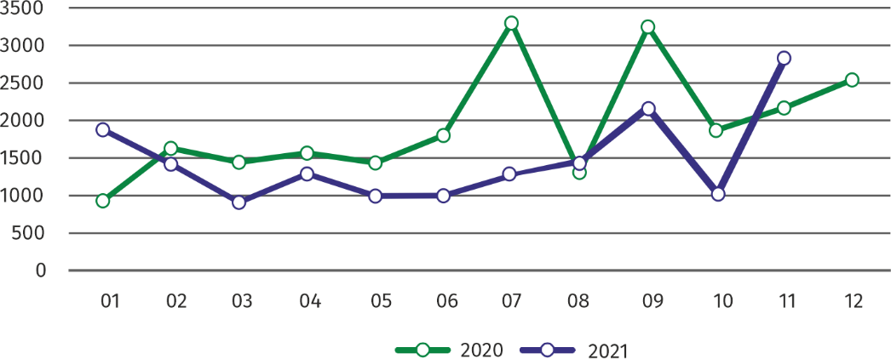Wykres 4. Mieszkania oddane do użytkowania

W okresie styczeń–listopad 2021 r. rozpoczęto budowę 17020 mieszkań, tj. o 18,9% więcej niż w analogicznym okresie poprzedniego roku

W listopadzie 2021 r. rozpoczęto budowę 1033 mieszkań, tj. o 45,0% mniej niż w listopadzie 2020 r.

W okresie styczeń–listopad 2021 r. rozpoczęto budowę 17020 mieszkań (o 18,9% więcej niż w analogicznym okresie 2020 r.), z czego: 16126 w budownictwie przeznaczonym na sprzedaż lub wynajem, 777 w budownictwie indywidualnym, 117 w budownictwie spółdzielczym.

Liczba mieszkań, na budowę których wydano pozwolenia lub dla których dokonano zgłoszenia z projektem budowlanym w listopadzie 2021 r. wyniosła 1128 i była o 104,0% wyższa niż przed rokiem.

W okresie styczeń–listopad 2021 r. liczba mieszkań, na budowę których wydano pozwolenia lub dla których dokonano zgłoszenia z projektem budowlanym wyniosła 16726 (o 28,5% więcej niż w analogicznym okresie 2020 r.), w tym 792 mieszkania w budynkach realizowanych przez inwestorów indywidualnych.

Przeciętna powierzchnia mieszkania oddanego do użytkowania w okresie styczeń–listopad 2021 r. wyniosła 63,6 m2 i zwiększyła się w stosunku do analogicznego okresu 2020 r. o 4,1 m2. Przeciętna powierzchnia użytkowa w budownictwie indywidualnym wyniosła 188,6 m2 (o 13,4 m2 mniej niż   
w analogicznym okresie 2020 r.), w budownictwie przeznaczonym na sprzedaż lub wynajem —   
59,0 m2 (o 2,8 m2 więcej), w budownictwie komunalnym — 38,5 m2 (o 6,0 m2 mniej).

**Podmioty gospodarki narodowej[2]**

W końcu listopada 2021 r. najliczniejszą grupę podmiotów według rodzaju prowadzonej działalności stanowiły jednostki zajmujące się działalnością profesjonalną, naukową i techniczną

W końcu listopada 2021 r. w rejestrze REGON na terenie Warszawy były zarejestrowane 496992 podmioty gospodarki narodowej, co stanowiło 53,8% zbioru województwa mazowieckiego.   
W porównaniu z październikiem 2021 r. liczba podmiotów gospodarki narodowej zwiększyła się o 1910 (tj. o 0,4%), a w stosunku do listopada 2020 r. wzrosła o 23440 (tj. o 4,9%).

Według stanu w końcu listopada 2021 r. do rejestru REGON wpisanych było 224348 osób prawnych i jednostek organizacyjnych niemających osobowości prawnej, w tym 155817 spółek handlowych. Liczba tych podmiotów wzrosła w stosunku do poprzedniego miesiąca odpowiednio   
o 0,5% i 0,7%, natomiast w skali roku odpowiednio o 5,8% i 7,8%.

Liczba zarejestrowanych osób fizycznych prowadzących działalność gospodarczą według stanu w końcu listopada 2021 r. wyniosła 272644 i w porównaniu z październikiem 2021 r. była wyższa   
o 0,3%, a w stosunku do analogicznego okresu poprzedniego roku wzrosła o 4,2%.

W stolicy, w listopadzie 2021 r., najwięcej było podmiotów zajmujących się: działalnością profesjonalną, naukową i techniczną (19,5% ogółu zarejestrowanych jednostek), handlem; naprawą pojazdów samochodowych (18,2%) oraz informacją i komunikacją (10,6%).

W porównaniu z październikiem 2021 r. liczba podmiotów zwiększyła się m.in. w sekcjach: wytwarzanie i zaopatrywanie w energię elektryczną, gaz, parę wodną i gorącą wodę (o 1,5%), informacja i komunikacja (o 0,9%), obsługa rynku nieruchomości oraz opieka zdrowotna i pomoc społeczna (po 0,6%), budownictwo oraz zakwaterowanie i gastronomia (po 0,5%). Spadła natomiast liczba podmiotów w sekcji rolnictwo, leśnictwo, łowiectwo i rybactwo (o 0,2%).

W stosunku do listopada 2020 r. największy wzrost liczby podmiotów odnotowano w sekcjach: wytwarzanie i zaopatrywanie w energię elektryczną, gaz, parę wodną i gorącą wodę (o 23,5%), informacja i komunikacja (o 11,0%), opieka zdrowotna i pomoc społeczna (o 7,4%), zakwaterowanie i gastronomia (o 7,2%). Natomiast spadek liczby podmiotów odnotowano w sekcji górnictwo i wydobywanie (o 2,7%).

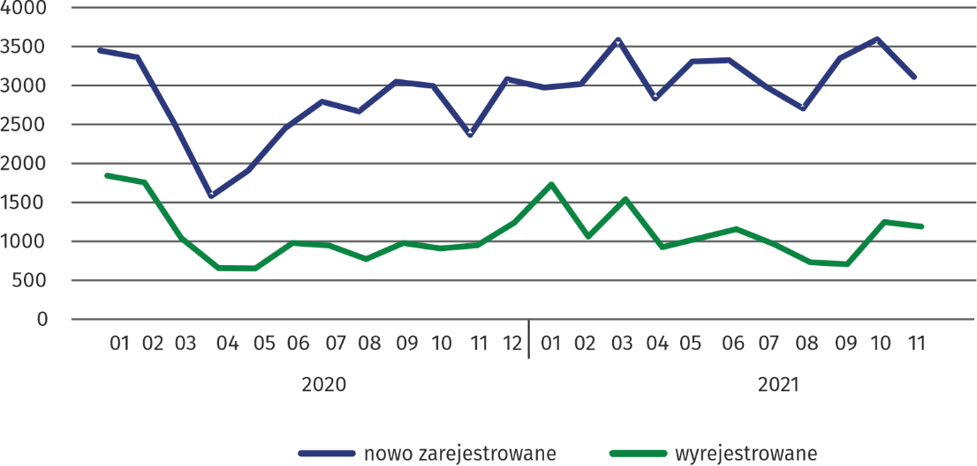**Wykres 5. Podmioty nowo zarejestrowane i wyrejestrowane**

W listopadzie 2021 r. liczba nowo zarejestrowanych podmiotów była o 13,3% mniejsza niż miesiąc wcześniej, a liczba zawieszonych działalności wzrosła o 1,0%

W listopadzie 2021 r. do rejestru REGON wpisanych zostało 3157 nowych podmiotów, tj. o 13,3% mniej niż w poprzednim miesiącu. Wśród nowo zarejestrowanych podmiotów przeważały osoby fizyczne prowadzące działalność gospodarczą – 1807 (o 12,3% mniej niż w październiku 2021 r.). Liczba nowo zarejestrowanych spółek handlowych była mniejsza niż przed miesiącem o 14,8%, w tym spółek z ograniczoną odpowiedzialnością – o 15,4%.

W listopadzie 2021 r. wykreślono z rejestru REGON 1255 podmiotów (wobec 1312 w poprzednim miesiącu), w tym 1040 osób fizycznych prowadzących działalność gospodarczą (o 17,6% mniej). Najwięcej wyrejestrowanych jednostek zajmowało się handlem; naprawą pojazdów samochodowych (20,0%), działalnością profesjonalną, naukową i techniczną (16,8%), transportem i gospodarką magazynową oraz informacją i komunikacją (po 9,2%).

Według stanu w końcu listopada 2021 r. w rejestrze REGON 48421 podmiotów miało zawieszoną działalność (o 1,0% więcej niż przed miesiącem). Zdecydowaną większość stanowiły osoby fizyczne prowadzące działalność gospodarczą (85,4%).

W przypadku cytowania danych Głównego Urzędu Statystycznego prosimy o zamieszczenie informacji: „Źródło danych GUS”, a w przypadku publikowania obliczeń dokonanych na danych opublikowanych przez GUS prosimy o zamieszczenie informacji: „Opracowanie własne na podstawie danych GUS”.

|  |  |
| --- | --- |
| Opracowanie merytoryczne:  **Urząd Statystyczny w Warszawie**  **Dyrektor Zofia Kozłowska**  Tel.: 22 464 23 15 | Rozpowszechnianie: **Centrum Informacji Statystycznej** **Marcin Kałuski**Tel.: 22 464 20 91 |

|  |  |  |  |  |  |
| --- | --- | --- | --- | --- | --- |
|  | [warszawa.stat.gov.pl](https://warszawa.stat.gov.pl/) |  | [@Warszawa_STAT](https://twitter.com/Warszawa_STAT) |  | @[UrzadStatystycznywWarszawie](https://www.facebook.com/UrzadStatystycznywWarszawie) |



**Powiązane opracowania**

[Komunikaty i biuletyny](https://warszawa.stat.gov.pl/opracowania-biezace/komunikaty-i-biuletyny/)

**Temat dostępny w bazach danych**

[Bank Danych Lokalnych → Rynek pracy](https://bdl.stat.gov.pl/BDL/dane/podgrup/temat)

**Ważniejsze pojęcia dostępne w słowniku**

[Bezrobotni zarejestrowani](https://stat.gov.pl/metainformacje/slownik-pojec/pojecia-stosowane-w-statystyce-publicznej/2958,pojecie.html)

[Stopa bezrobocia rejestrowanego](https://stat.gov.pl/metainformacje/slownik-pojec/pojecia-stosowane-w-statystyce-publicznej/2390,pojecie.html)

[Przeciętne zatrudnienie](https://stat.gov.pl/metainformacje/slownik-pojec/pojecia-stosowane-w-statystyce-publicznej/376,pojecie.html)

[Przeciętne miesięczne wynagrodzenie brutto](https://stat.gov.pl/metainformacje/slownik-pojec/pojecia-stosowane-w-statystyce-publicznej/693,pojecie.html)

[Mieszkania oddane do użytkowania](https://stat.gov.pl/metainformacje/slownik-pojec/pojecia-stosowane-w-statystyce-publicznej/201,pojecie.html)

[Wskaźnik rentowności obrotu brutto](https://stat.gov.pl/metainformacje/slownik-pojec/pojecia-stosowane-w-statystyce-publicznej/587,pojecie.html)

[Wskaźnik rentowności obrotu netto](https://stat.gov.pl/metainformacje/slownik-pojec/pojecia-stosowane-w-statystyce-publicznej/588,pojecie.html)

1. Dane meldunkowe – mogą ulec zmianie po opracowaniu sprawozdań kwartalnych.
2. Dotyczy osób prawnych, jednostek organizacyjnych niemających osobowości prawnej oraz osób fizycznych prowadzących działalność gospodarczą (bez osób fizycznych prowadzących gospodarstwa indywidualne w rolnictwie).